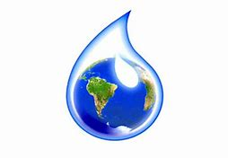

Giornata Mondiale dell' Acqua:

22 Marzo 2019

Acqua fuggita dalla sorgente
chiudo le dita e non stringo niente.
Acqua canzone fatta di fresco,
voglio cantarti, ma non ci riesco.
Acqua leggera, vento da bere
stai prigioniera nel mio bicchiere.
Scivola in bocca, scivola in gola,
sei filastrocca, ma senza parola.
Scivola giù per le gote segrete
non c’è più acqua, ma non c’è più sete.
Il 22 marzo di ogni anno si festeggia l'acqua, l'elemento sinonimo di vita.

La Giornata Mondiale dell'Acqua ( World Water Day) è una ricorrenza istituita dalle Nazioni Unite nel 1992, prevista all'interno delle direttive dell'agenda 21, risultato della conferenza di Rio.
Ed è per questo che l’Organizzazione delle Nazioni Unite che celebra ogni anno la Giornata Mondiale dell’Acqua il 22 marzo, ha scelto per il 2019 il tema “Senza lasciare nessuno indietro”. L’acqua è un bene di tutti: tutti gli uomini, le donne e i bambini del mondo hanno diritto ad avere acqua pulita e disponibile per le loro
necessità.
L’attività prevede un percorso di esperienze, di osservazioni e di conoscenza dell’elemento naturale, partendo dalle esperienze sensoriali.
L’acqua è un elemento vitale che possiamo osservare e conoscere utilizzando i cinque sensi.
VISTA - l’acqua può avere molti colori: può essere limpida, azzurra, blu, verde, trasparente, può apparire torbida o colorata
- UDITO - l’acqua può produrre molti suoni: la sentiamo scorrere, gocciolare, infrangersi
- GUSTO - l’acqua può avere molti sapori: può essere frizzante, dolce, salata…
- TATTO - l’acqua può darci delle sensazioni: è bagnata, fredda, calda…
- OLFATTO - l’acqua può avere un “profumo”: di mare, di cloro …

Poi abbiamo riflettuto sull’importanza dell’acqua per noi e per la nostra vita quotidiana: abbiamo imparato l’importanza dell’igiene personale;
- Sull’’importanza dell’acqua per le piante e per gli animali: abbiamo osservato che l’acqua è fondamentale per l’uomo, per gli animali e per le piante;
- Sull’’importanza dell’acqua nel lavoro dell’uomo: abbiamo imparato che l’acqua è indispensabile per spegnere il fuoco.

Scoprire l'acqua significa sperimentare le sue caratteristiche, conoscerne le forme, capirne gli usi e, soprattutto, riconoscere la necessità di utilizzarla con rispetto e coscienza civica. Cercheremo di far comprendere ai bambini che l’acqua è indispensabile in quanto serve per il nostro organismo, per far crescere i fiori, per irrigare i campi in cui crescono ortaggi e piante da frutto , per cucinare, lavarci, pulire…
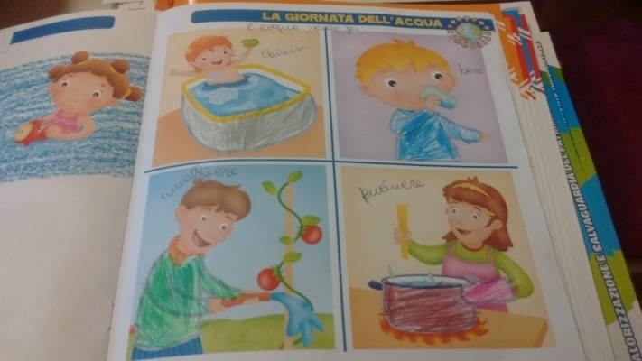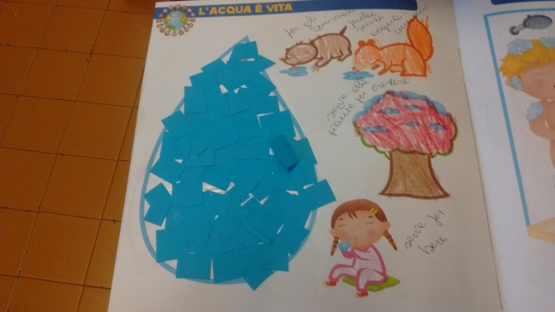
Obiettivi dell’attività:
- Scoprire le caratteristiche dell’acqua attraverso i sensi;
- Scoprire il legame acqua – vita;
- Riflessioni e disegni sull’utilità dell’acqua nella vita quotidiana;
- Capire l’importanza del risparmio dell’acqua.
L’acqua è un bene prezioso, un elemento indispensabile per la vita e non si può esistere senza di essa; di conseguenza è importante conoscerla ed usarla correttamente. Non bisogna sprecarla né inquinarla, con la certezza che imparando a rispettare l’acqua, impareranno a rispettare la vita stessa.
Ed ecco….tante goccioline d’acqua!!!
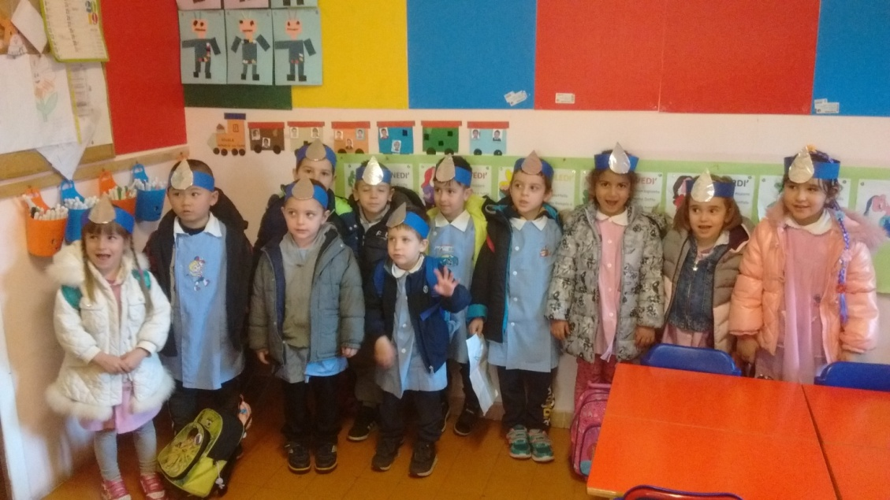

Doc. Margherita Agostini

